Lama-Trekking Unterwasser
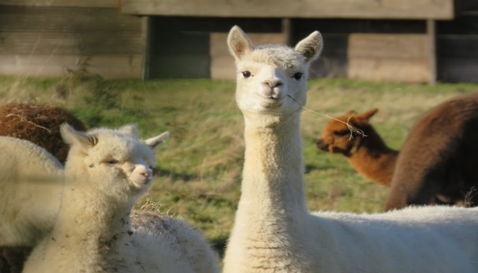

Das Wandern mit Lamas ist ein unvergessliches Erlebnis für Schüler:innen. Sie lernen die neugierigen, sanften und temperamentvollen Charaktere der Lamas kennen.

Kategorie: Tagesauflug, Sportprogramm,

geförderte Ziele:

Preis pro Person:
Pauschalpreise für Schulerreisen zwischen 350 - 450 Fr. Preis variiert je nach Wanderlänge.

Gruppengrösse: ca. 25 Personen aber auch Kleingruppen ab 2 Personen möglich
Ort: Chüeboden 698
9657 Unterwasser

Jahreszeit:
neu auch 1.5h Winterwanderung
geeignetes Wetter: Schönwetter, Schlechtwetter
Zeitaufwand für LP: ca. halbe Stunde
Betreuung / Begleitperson(en): 1 Begleitperson pro Klasse
Schwierigkeitsgrad:

geeignete Lagerform(en): Wanderlager, Sportlager, Kennenlernlager, Sommerlager, Herbstlager, Abschlusslager
Reservationen: Bernadette Bislin
Tel.: +41 (0)71 999 10 69
E-Mail: bernadette.bislin@bluewin.ch

Detaillierte Planung:
Zeit | Ablauf | Material | Bemerkungen
zw.  1.5h- 8h | - Individuelle Anreise nach Unterwasser  - Start des Lama Trekkings.  - Verpflegungspause  - Zweiter Teil des Trekkings  - Individuelle Rückreise von Unterwasser aus | - Rucksack, Getränke, Snacks | - Route kann mit Frau Bislin abgesprochen werden und variiert je nach Wanderlänge.

Spezifische Sicherheitsmassnahmen:
Sicherheitsvorkehrungen | Verantwortung im Leitungsteam  - Eine Person übernimmt die An-/Rückreise  - Während der Wanderung macht eine Person immer das Schlusslicht.
Abbruchkriterien/Alternativen
- Gewitterwarnungen sollten am Vortag gecheckt werden.
Sicherheitsrelevante Verhaltensregeln für die Gruppe
- Die Teilnehmer müssen immer auf dem Wanderweg bleiben
- Die Teilnehmer werden in Gruppen aufgeteilt und sind immer für ein Lama verantwortlich.
Material/Ausrüstung
- Rucksack
- Getränke
- Snacks
- Sonnenschutz
- aufgeladenes Mobiltelefon für das Leitungsteam
- Notfallapotheke
Weitere Massnahmen
- Keine
Vorbereitung für Notfallsituationen | - Alle Begleitpersonen kennen die Notfallnummern.  - Die Küche ist im Lagerhaus per Telefon erreichbar und verfügt über ein Auto.

Links: http://www.bislin-lama-trekking.ch/index.php

